Secretaria Geral

INDICAÇÃO

Indico à Sua Excelência a Senhora Ana Sheila Lemos de Andrade, Prefeita Municipal, e a sua Senhoria Luis Paulo Sousa, Secretário de Serviços Públicos, a realização de mutirão de limpeza na Rua Paulino Santos, localizada no Bairro Guarani.

A Sua Excelência a senhora Ana Sheila Lemos de Andrade
A Sua Senhoria Luis Paulo Sousa

JUSTIFICATIVA

Após ouvir a demanda dos moradores da localidade, venho por meio deste solicitar a realização de capina, varrição e roçagem, bem como a retirada de entulhos na Rua Paulino Santos, localizada no Bairro Guarani. Essas são medidas urgentes e necessárias para que a comunidade tenha um espaço limpo e seguro.

Plenário Vereadora Carmem Lúcia, 16 de junho de 2025

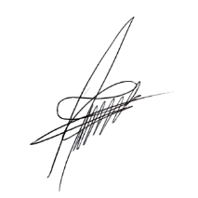
Paulinho Oliveira
Vereador (PSDB)

